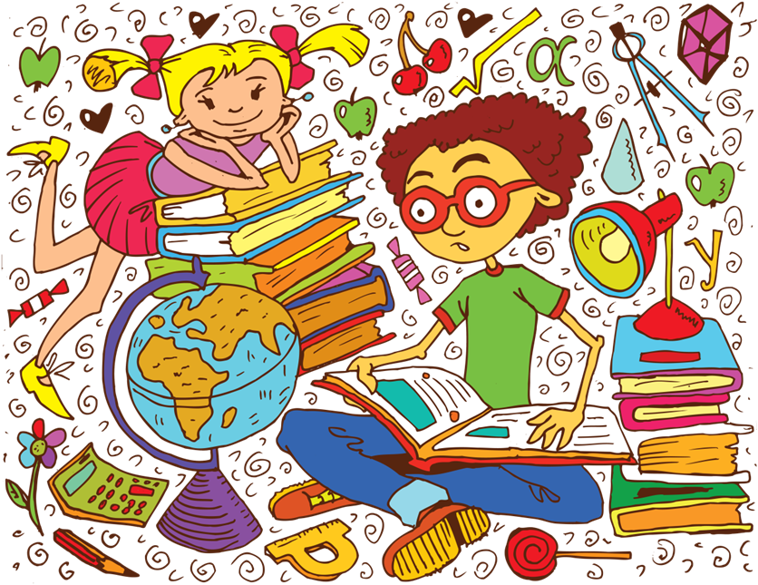

Роль семейного чтения
в воспитании и обучении детей

Выступление
на школьном родительском собрании

Материалы подготовила
Лабутина Татьяна Семёновна,
учитель русского языка и литературы
ШМОКУ СОШ с УИОП пгт Ленинское

2015г.

Известная советская поэтесса Ольга Фокина в статье, посвящённой проблеме семейного чтения, пишет: «Сейчас нередко приходится слышать и читать, что школа отбила охоту читать художественную литературу, в школе изучают не те произведения, в школе не так преподают и т.п. Что, - задаёт далее вопрос автор статьи, - у нас, в деревенском северном захолустье преподавание литературы было так гениально поставлено, что мы с братьями зачитывались классикой? А ведь мы зачитывались. В нашей избе-читальне не было книг, не согретых нашим дыханием, не освещённых язычком нашей коптилки, не пересказанных в непогоду нашим не читавшим ещё товарищам».
Итак, читать современные дети стали мало! Несомненно, велика роль учителя, школы в привитии любви к книге, интереса к чтению. Но сегодня речь пойдёт о другом – о роли семейного чтения в воспитании и образовании детей.
Многие родители, стремящиеся дать детям полноценное образование, интересуются проблемами современной педагогики. Конечно, среди вас найдутся те, кому известно имя Евгения Николаевича Ильина, авторитетнейшего человека в области преподавания литературы. Высоко ставит Е.Н. Ильин роль семейного чтения. «Если дети – цветы жизни, - заявляет педагог, - то и выращивать их надо, как цветы: в меру поливать, в меру подкармливать и чаще поворачивать к солнцу». Что подразумевается под словом солнце? Конечно, это и книга в числе разных полезностей для ребёнка. Зачитаю в связи с этим несколько афоризмов-советов «Из блокнота словесника» Е.Ильина :
(Слайд 2) Афоризм 1 «Школа и семья тесно связаны уроком литературы».
(Слайд 3) Афоризм 2 «Читайте книгу, которую читает ваш ребёнок. Ещё лучше, когда читаете вслух, всей семьёй. Книга – должна звучать».
(Слайд 4) Афоризм 3 «Хорошо, если в книге дети «прочитают» и наши карандашные пометки».
Невольно вспоминается эпизод из романа А.С. Пушкина «Евгений Онегин» - посещение Татьяной Лариной кабинета Онегина. Татьяна видит книги, которые читал Онегин, и, знакомясь с его кругом чтения, начинает понимать этого человека:
Хранили многие страницы
Отметку резкую ногтей;
Глаза внимательной девицы
Устремлены на них живей.
Татьяна видит с трепетаньем,
Какою мыслью, замечаньем
Бывал Онегин поражен,
В чем молча соглашался он.
На их полях она встречает
Черты его карандаша.
Везде Онегина душа
Себя невольно выражает
То кратким словом, то крестом,
То вопросительным крючком.
И начинает понемногу
Моя Татьяна понимать
Теперь яснее – слава богу –
Того, по ком она вздыхать
Осуждена судьбою властной…

Продолжим знакомство с афоризмами.

(Слайд 5) Афоризм 4 «Что из того, что на уроках мы высмеиваем Манилова, не заглянувшего в книгу далее 14-й страницы; Лопахина, засыпающего над книгой, если «домашние» своим отношением к ней напоминают и Манилова, и Лопахина, и…»

(Слайд 6) Афоризм 5 «Иногда и маленькие библиотеки оказывают огромное влияние, когда живём книгами, а не просто находимся среди них».

К сожалению, многие родители ошибочно считают, что, если дома будет много книг, это приохотит ребёнка к чтению. Книги стараются подобрать по цвету, стремятся приобрести без разбора полное собрание сочинений того или иного автора, гоняются за «модными» культурными новинками. Это так называемое «интеллектуальное» мещанство. Книги сверкают переплётами, с них стирается пыль, но они не читаются. Людей, занимающихся лишь накоплением духовных ценностей (книг, картин и т.п.), нельзя назвать современными, ибо люди с бедным воображением и недостаточно высоким культурным уровнем не в состоянии воспринимать подлинные ценности.
Пусть лучше книг будет немного, но будут самые любимые, может быть, с самого детства, с юности, зачитанные. Познакомьте с ними своих детей.
Хорошо, когда в доме появляются библиотечные книги.

(Слайд 7) Афоризм 6 «С любопытством разглядываю 17 страницу книг, с которыми ребята приходят на урок. Радуюсь круглым, овальным, треугольным печатям заводских, институтских и прочих библиотек. Это родители вовремя позаботились».

(Слайд 8) Но каждый ли ученик может сказать: «Папа, мама, я – читающая семья!»? Мы провели предварительную анкету среди учащихся нашей школы. Познакомьтесь с результатами анкетирования.

(Далее оглашаются и комментируются результаты анкетирования, вопросы 1-3 анкеты: (Вопросы анкеты и цифровые данные лучше вывести на экран в виде таблиц и схем)
Как правило, все учащиеся записаны в школьную библиотеку, но все ли являются её активными читателями?
В районную детскую библиотеку большинство учащихся записаны; есть отдельные классы, которые районную библиотеку посещают чаще, чем школьную.
Иногда работники районной библиотеки обращаются к классным руководителям за помощью – помочь собрать книги с учащихся-должников. Родители должны контролировать подобные моменты.
Среди старшеклассников встречаются и такие, кто в районную детскую библиотеку записан, а во взрослую – нет. Это должно стать поводом для тревоги родителей.
Во всех классах есть учащиеся, семьи которых имеют личные библиотеки (от 9 до 26 в разных классах).
На вопрос: «Кто собирает библиотеку?» - ответы дают разные: мама (обычно так отвечают малыши), вся семья, папа, я и мама, бабушка и дед. Немало замечаний такого рода: раньше собирали, а теперь – нет: дорогое удовольствие; собираем отдельные книги – дорого!)

(Слайд 9) Современные дети все меньше времени проводят за чтением книг. Даже если им нужно прочитать то, что задали по внеклассному чтению, они предпочитают читать книги с экрана, в электронном виде. Ученые провели опрос, в котором приняли участие 21 000 детей и подростков. Этот опрос показал, что только 14% подростков в возрасте от 14 до 16 лет считают, что книги - это интересно. Около 17% даже стыдятся того, что друзья могут застигнуть их за чтением книг, поскольку это немодно. По сравнению с данными семилетней давности, в последнее время количество читающих детей значительно уменьшилось. Тем более дети перестали читать для собственного развлечения, с тех пор как в круг их интересов вместо книг вошли компьютерные игры, игровые приставки, ДВД и телевидение.
(Слайд 10) На протяжении двух десятилетий учёные собирали информацию о том, сколько времени в день дети проводят с современной техникой. Полученные результаты не радуют: сегодня среднестатистический ребёнок смотрит в экран компьютера, смартфона, планшета или телевизора шесть часов в день. Прогнозы учёных тоже не могут порадовать. На протяжении всего исследования эксперты изучили образ жизни 2 тысяч детей в возрасте 5-16 лет. И если в 1995 году дети проводили с электронными устройствами три часа, то сегодня они тратят на них 6,5 часов. Также удалось установить, что чаще всего гаджетами пользуются мальчики в подростковом возрасте. Они проводят за экранами приблизительно восемь часов. Возраст среднестатистической девочки прямо пропорционален времени, которое она проводит в социальных сетях. В то же время мальчикам интересны компьютерные игры и просмотр видеороликов. Приведём данные статистики:
- (Слайд 11) Каждый пятый ребёнок тратит на соцсеть сутки из семи дней в неделю. Более половины детей близки к этому показателю.
- (Слайд 12) 80% детей имеют аккаунты в социальных сетях (Аккаунт – учётная запись, содержащая сведения, которые пользователь сообщает о себе некоторой компьютерной системе).
- (Слайд 13) Аккаунт в зависимости от той системы, в которой он находится, может содержать в себе дополнительные данные: возраст, дату рождения, фамилию, имя, отчество, адрес проживания, учёбы и т.д.
- (Слайд 14) 80% людей доверяют мнению своих онлайн-друзей больше, чем своих реальных товарищей.
- (Слайд 15) Каждый год в мире около 100 человек расплачиваются жизнью за то, что оставили сообщение в соцсетях.
- (Слайд 16) 80% родителей заявили, что знают, чем занимаются их дети в интернете. Около 31% детей уверены, что родители об этом ничего не знают.
- (Слайд 17) 10 лет – это средний возраст, с которого начинается самостоятельное использование социальных сетей.
- (Слайд 18) Проводят в социальных сетях и группах по 7-14 часов – 23% детей; 12-14 часов – 57%; более 21 часа – 20% детей.
(Слайд 19) А что остаётся на прогулки на свежем воздухе и на книгу?
Да, в последнее время книга часто не выдерживает жёсткой конкуренции, в которую вступили с ней телевидение и интернет. Обратимся к афоризмам.

(Слайд 20) Афоризм 7 «Нет ли и вашей вины в том, что Гоголю, Тургеневу, Диккенсу дети вдруг предпочли «мультики» и «видики»?»

Нередко учащиеся считают, что необязательно читать художественное произведение, если они посмотрели его экранизацию. Это глубокое заблуждение. Ничто не заменит книги. Дополнять, а не заменять! Е.Н. Ильин считает, что книги – в большей степени забота семьи, чем школы. Отсутствие у ребёнка интереса к чтению – это тормоз в развитии его личности, это результат серьёзного педагогического промаха, допущенного родителями прежде всего. Чтение и разговор о книге крайне важны для нравственного продвижения подростка, поэтому очень важно и руководить его чтением, и разговаривать о прочитанных книгах.
Что читать? Какие книги обсудить с ребёнком? В возрасте 8 – 12 лет книга играет особенно важную роль. В центре внимания ребят этого возраста взаимоотношения между людьми, но нет ещё никаких общественных критериев, поэтому им нужны книги с конкретными живыми картинами, интересной фабулой («Сын полка» В.Катаева, «Мой генерал» А.Лиханова, рассказы Ю.Яковлева и т.п.).
В возрасте 10-12 лет ребят интересуют социальные отношения, борьба за правду. Ребёнку без подсказки должно быть ясно, какова идея произведения, причины борьбы. Для этого возраста хороши «Кавказский пленник» Л.Толстого, «Олень – золотые рога» Л.Дьяконова, «История крепостного мальчика» С.Алексеева, «Дети подземелья» В.Короленко, «Хижина дяди Тома» Г.Бичер-Стоу и другие.
Ничем не подменить классическую литературу, но наряду с художественной надо уделять внимание и производственной книге («как что-то сделать самому»), и природоведческой, расширяющей горизонт ребёнка.
Редкий подросток в 11-13 лет не мечтает стать путешественником, открывателем новых земель, участником великих событий. Сравнивая героев друг с другом и себя с ними, подросток познаёт себя. Он примеривает к себе различные поступки. Некоторые литературные образы становятся для подростка образцами, примерами для подражания и самовоспитания. Выделяются и такие, на которых «не стоит быть даже немножко похожим». Неоценимы в этом смысле роман В.Каверина «Два капитана» и «Дети капитана Гранта» Ж.Верна.
(Слайд 21) Как же организовать семейное чтение?
Можно привести пример из жизни семьи великого русского писателя Ф.М. Достоевского. Ежедневно вся семья собиралась для чтений и взрослые читали вслух Пушкина и Шиллера, Купера и Скотта. Шиллера вся семья знала наизусть. Позже Фёдор Михайлович, вспоминая детство, писал: «Я вынес их этих чтений столько прекрасного и возвышенного». Не случайно к 12 годам им были прочитаны все произведения перечисленных авторов. Особым материальным достатком семья Достоевских не отличалась, но в ней существовал культ книги, и на книгу часто тратились последние деньги. Ко дню рождения в семье в качестве подарка читали наизусть любимые стихи, отрывки из произведений. Обычно семейные чтения у Достоевских заканчивались исполнением романсов Балакирева, слушанием музыки Баха, Россини, Моцарта.
(Слайд 22) Постижение глубин литературы и музыкальной классики – процесс долгий и трудный. Человек, вовремя не познакомившийся с настоящей книгой, серьёзной литературой, обеднён духовно. Очень трудно в школе с такими детьми изучать такие произведения как «Ася» И.Тургенева, «Парадокс» В.Короленко, Шекспира и Байрона и многое другое. Но не менее трудно и детям! Принудительно любовь к книге не привить. Для многих изучение таких произведений превращается в настоящую пытку. Как избежать этого? Читать вместе с детьми! (Обсуждение вопросов 5-6 анкеты).
(Слайд 23) «Когда собираетесь на работу, - советует Е.Н. Ильин, - кроме кошелька, ключей, положите в сумочку и книгу. Ещё лучше – вернитесь за ней, и пусть ребёнок откроет вам дверь».
Разговоры о книге нужны не только ребёнку, но и взрослому: они позволяют отцу и матери установить духовный контакт с сыном, с дочерью, обсудить важные проблемы, помочь разобраться в себе. (Обсуждение вопроса 4 анкеты).
«Детская книжка, - писала Н.К. Крупская, - одно из могущественнейших орудий воспитания. Не надо забывать также и то, что книга повышает до чрезвычайности качество школьной учёбы. Сравните успешность учёбы детей, много читающих, с успешностью учёбы детей, не берущих в руки никакой книги, кроме учебника. Вы увидите очень большую разницу в грамотности. Читающие дети привыкают самостоятельно учиться из книг, лучше ориентироваться в них, находить в них ответы на интересующие их вопросы. Книга нужна подрастающему поколению не меньше, чем школа». (Слайд 24).

Приложение – злектронная презентация. (Можно по желанию добавить слайды с изображением обложек книг и другие по теме выступления).

Источники информации:

- Журнал «Литература в школе». №2, 1992г., стр.27-30.

- Ильин Е.Н. Из блокнота словесника. Санкт-Петербург, 1993.

- nsportal.ru›Школа›Литература›…-semeynogo-chteniya

- adme.ru›research/40-faktov…socialnyh-setyah-433005
- 4mama.com.ua›view/8310
Предварительная анкета для учащихся.

- В какие библиотеки ты записан?

- Любишь ли читать? Часто ли посещаешь библиотеку?

- Есть ли в вашей семье библиотека? Кто её собирает?

- Записаны ли в библиотеку твои родители? Часто ли её посещают?

- Для чего нужно читать?

- Чтобы уровень интеллекта человека не снижался, нужно читать в день не менее 100 страниц. Чтение – самый банальный, доступный и мощный способ развить интеллектуальные способности. Тот, кто много читает, не даёт своему мозгу расслабиться, и мозг вынужден расти. Книги – это отличный способ прокачать мозги. Кроме того, начитанные люди никогда не испытывают сложности в общении.
Будете ли вы читать больше, узнав об этом? Почему?

